Industrialisierung Schweiz: Erste Technische Revolution
Kapitel 2: Umstellung

Eine Abwesenheitsliste

Wahrscheinlich trägt deine Lehrerin oder dein Lehrer auch in einem Buch ein, wer von euch wann fehlt. Das hat die Schule von der Industrie übernommen. Schon vor 200 Jahren trug beispielsweise der Vorarbeiter der Fabrique Neuve in Cortaillod (NE) in ein Kontrollbuch ein, welche Arbeiter zu spät oder nicht erschienen. Hier ein Auszug vom Herbst 1804:

Datum | Grund der Abwesenheit | versäumte Zeit
Montag, 29.10. | Vautier ist um 8.30 gekommen. | ¹/₄ Tag
 | Girard ist heute Morgen zu spät gekommen (so auch weitere sieben). | 1 Stunde
 | Delessert hat heute nicht viel getan. | ¹/₂ Tag
Dienstag, 30.10. | Keller wurde für zwei Stunden zurückgeschickt, weil er betrunken war. | ¹/₂ Tag
Samstag, 3.11. | J.P. Pochon ist am Mittag gegangen, um als Feuerwehrmann die Spritze auszuprobieren. | ¹/₂ Tag
Montag, 5.11. | J.J. Schauberg hat gesagt, dass er nach Valangin gehen musste, um dort einen Arzt für seine kranke Schwester zu holen. | 1 Tag
 | Perrin ist zu spät gekommen (so auch weitere 12). | 1 Stunde
Donnerstag, 8.11. | H. Barbier ist zu spät gekommen und ist um 3 Uhr gegangen, weil er zur Marktwache in Boudry bestimmt wurde. | 1 Stunde
Freitag, 9.11. | Ribeaux ist um drei Uhr gegangen und sagte mir, dass er in Boudry zu tun habe. | ¹/₄ Tag
 | D. Perrenoud ist am Mittag gegangen, weil er (im Betrieb) niemanden zum Stoffglätten hatte. | ¹/₂ Tag
Dienstag, 27.11 | David Pochon hat diesen Tag nicht gearbeitet, weil er sich in die Hände geschnitten hat. | 1 Tag
Freitag, 21.12. | Georges Rache ist um halb 3 gegangen, um in der Mühle Öl zu mahlen. | ¹/₄ Tag
(aus dem Kontrollbuch in der Fabrique Neuve von Cortaillod (NE), 1804)

1. Du bist Vorarbeiterin oder Vorarbeiter: Welche Entschuldigungen akzeptierst du, welche nicht? Streiche die ersten grün, die zweiten rot an.

2. Welcher Abwesenheitsgrund fällt aus unserer Sicht aus dem Rahmen, weil das heute nicht mehr vorkäme? Streiche ihn zusätzlich blau an!

Lösung zum Arbeitsvorschlag

Sich nach einer fremdbestimmten, künstlichen Zeit zu richten, war etwas ganz Neues! Die Heimarbeiterinnen und Heimarbeiter waren nicht faul gewesen, aber sie hatten über Zeitsouveränität verfügt, das heisst, sie erledigten ihre Arbeiten dann, wenn es ihnen am sinnvollsten schien; sich auf eine bestimmte, bezahlte Zeit in der Fabrik zu verpflichten, erschien ihnen nicht sinnvoll. Die Arbeitszeitkontrolle oben zeigt dies deutlich.
Heute würde in den meisten Fällen verlangt, dass die Arbeiterinnen und Arbeiter oder Angestellten eine andere Lösung suchten, statt der Arbeit fernzubleiben. Die Liste könnte also – mit einem Kommentar in der Spalte rechts – wie folgt aussehen (die Liste ist farbig auch auf der Plattform zu erhalten):

Datum | Grund der Abwesenheit | Kommentar
Montag, 29.10. | Vautier ist um 8.30 gekommen. | indiskutabel!
 | Girard ist heute Morgen zu spät gekommen (so auch weitere sieben). | indiskutabel!
 | Delessert hat heute nicht viel getan | indiskutabel!
Dienstag, 30.10. | Keller wurde für zwei Stunden zurückgeschickt, weil er betrunken war. | indiskutabel!
Samstag, 3.11. | J.P. Pochon ist am Mittag gegangen, um als Feuerwehrmann die Spritze auszuprobieren. | Soll er in der Freizeit tun!
Montag, 5.11. | J.J. Schauberg hat gesagt, dass er nach Valangin gehen musste, um dort einen Arzt für seine kranke Schwester zu holen. | ev. Notfall, aber liesse sich einfacher  erledigen!
 | Perrin ist zu spät gekommen (so auch weitere 12). | indiskutabel!
Donnerstag, 8.11. | H. Barbier ist zu spät gekommen und ist um 3 Uhr gegangen, weil er zur Marktwache in Boudry bestimmt wurde. | Lässt sich wohl nicht verlegen.
Freitag, 9.11. | Ribeaux ist um drei Uhr gegangen und sagte mir, dass er in Boudry zu tun habe. | keine Entschuldigung
 | D. Perrenoud ist am Mittag gegangen, weil er (im Betrieb) niemanden zum Stoffglätten hatte. | erstaunlich!
Dienstag, 27.11 | David Pochon hat diesen Tag nicht gearbeitet, weil er sich in die Hände geschnitten hat. | entschuldigt
Freitag, 21.12. | Georges Rache ist um halb 3 gegangen, um in der Mühle Öl zu mahlen. | soll er in der Freizeit tun!

2. Erstaunlich ist die Haltung des D. Perrenoud (9.11.), der, wenn er seine Arbeit in der Fabrik nicht erledigen kann, unbezahlt nach Hause geht. Eigentlich ist es ein vernünftiges Verhalten, aber heute kann man als Arbeiterin oder Arbeiter darauf beharren, dass man für die Arbeitszeit bezahlt wird, auch wenn man keine Arbeit leisten kann.

Als Ergänzung kann noch das folgende Bild bezeigt werden: Hier ein Arbeiter beim Stempeln vor der Mittagspause bei Calanda Bräu 1982.

Stempeluhren, die für jede einzelne Arbeiterin und jeden einzelnen Arbeiter genau die Zeit des Ein- und Austritts in die Firma stempelten, waren noch bis in die 1980er Jahre in Betrieb.

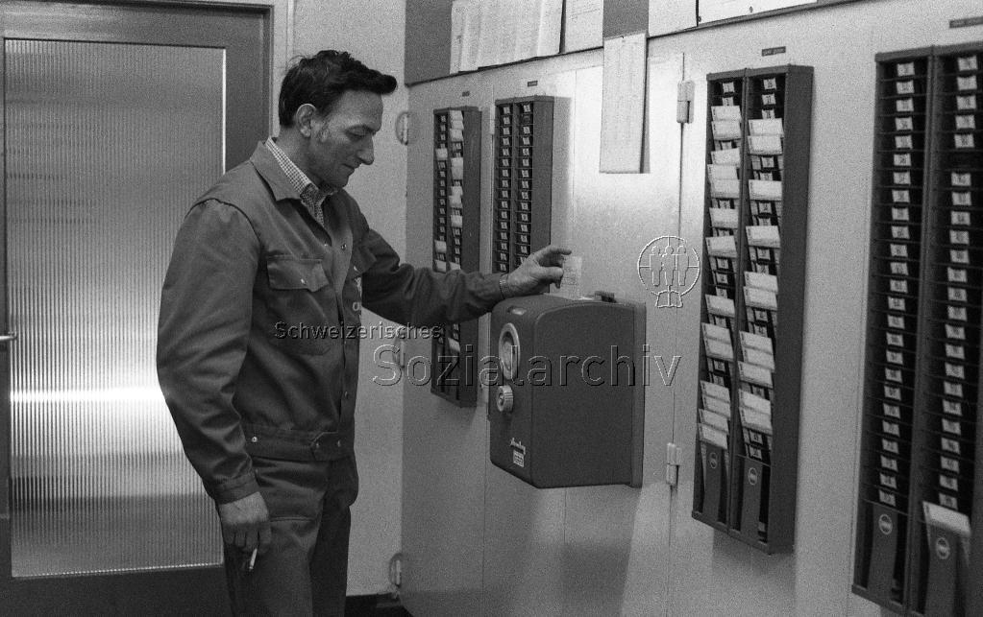
Bild: Sozialarchiv F 5107-Na-03-102-039

